高等学校校园铁人三项赛竞赛规则
(2018年版)
- 比赛装备
- 泳装
铁三服/游泳衣/裤（女生必须是连体游泳衣）、须戴游泳帽。（图1-3）
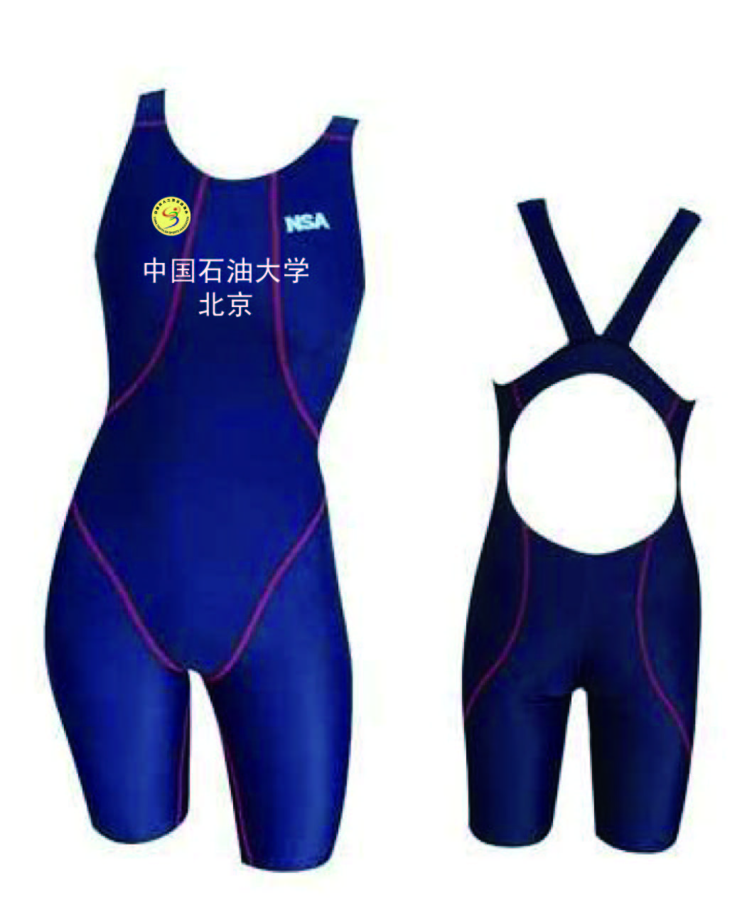 | 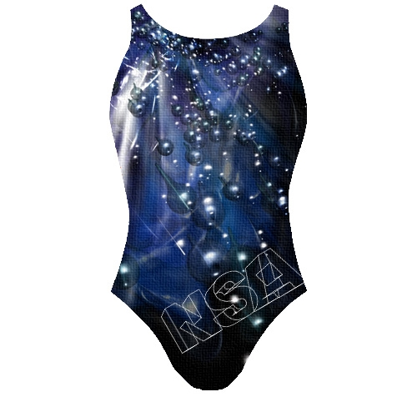 | 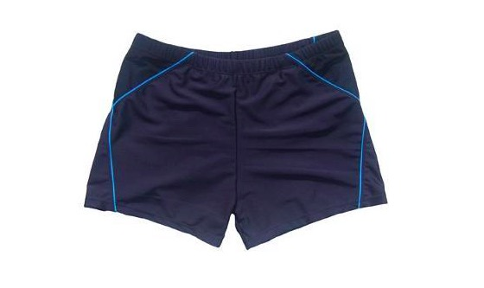 | 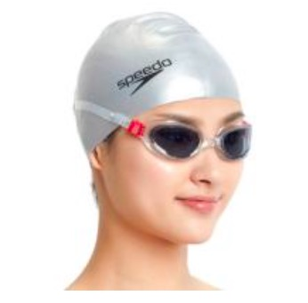
图1 铁三服1 | 图2 连体泳衣（女） | 图3 泳裤 | 图4 泳帽、泳镜
- BMX小轮车（图5）
- 比赛采用竞速小轮车(Bicycle Motocross，简称BMX)，车轮直径20英寸，适用于泥地赛道的竞速赛（BMX Racing）。
- 组委会提供BMX小轮车，其刹车装置仅有后刹，（右手位）装置。
- 车子上不能有铃铛，车梯子或其他附带物品。
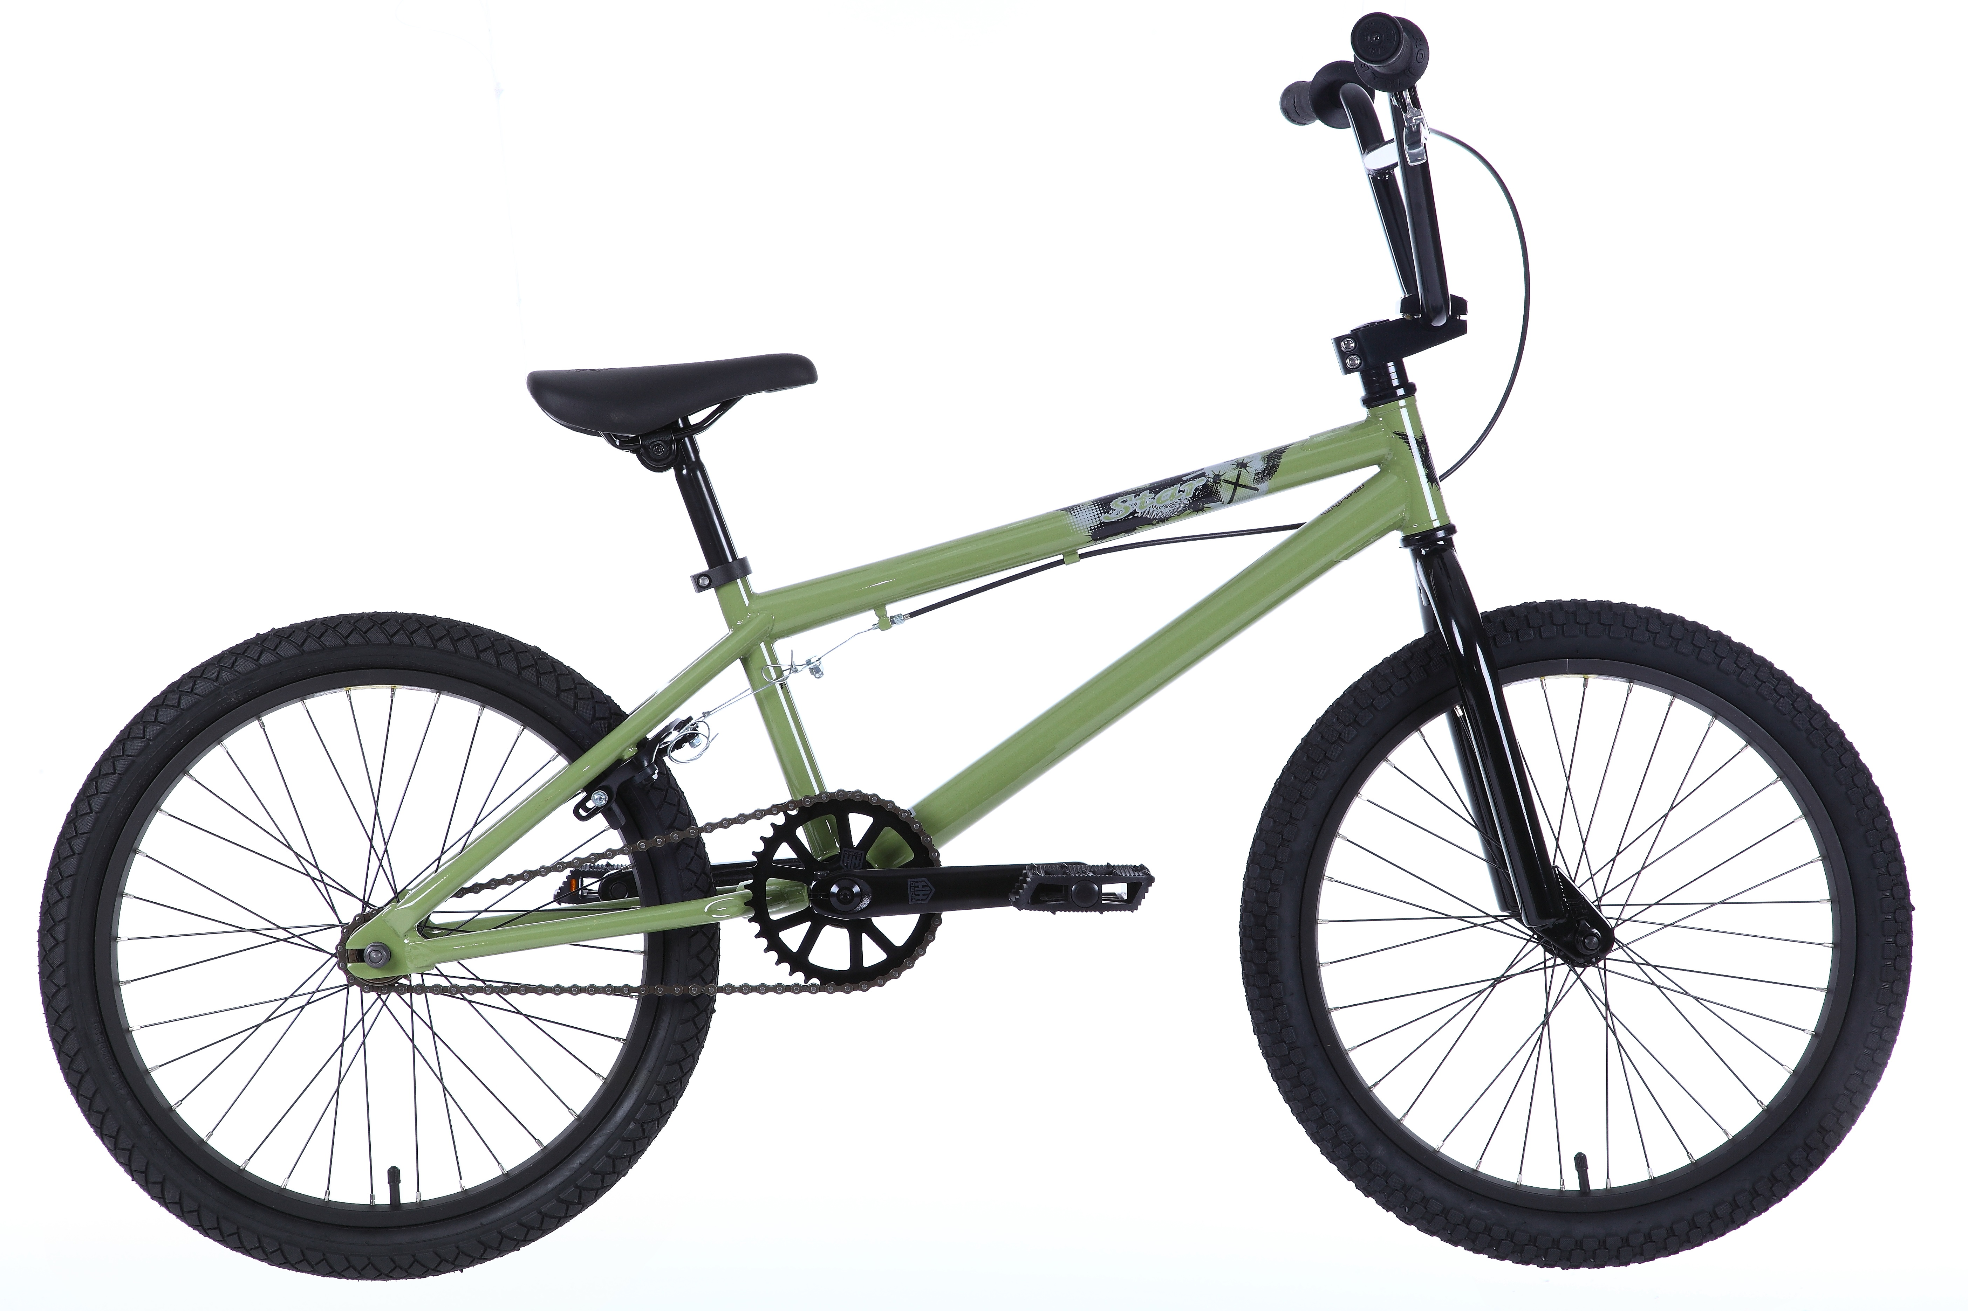 (图5 小轮车)
- 轮滑鞋（图6）
- 比赛采用非竞速直排式轮滑鞋。
- 轮子的直径最大不能超过110毫米，轮滑鞋全长不能超过50厘米。
- 轮架必须与鞋靴牢固的固定，轮轴不能突出到轮子以外。
- 禁止装有制动装置。
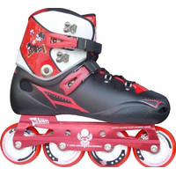 | 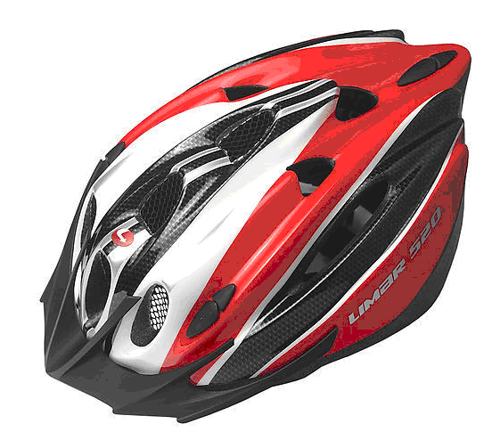 | 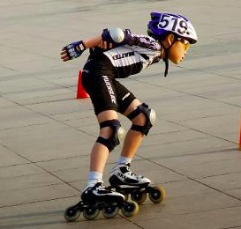
图6 轮滑鞋 | 图7 头盔 | 图8 轮滑护具
- 头盔护具（图7-8）
- 完整、坚固而没有尾翼的头盔，或由赛会提供的头盔（图7）；
- 不允许对头盔的任何部位进行改装，包括安全扣、外织物层或移除任何部位；
- 运动员在轮滑、小轮车赛段必须佩戴头盔，轮滑必须佩戴护具（图8）；
- 运动员由于安全、失去方向、维修需要或上厕所等原因需要离开赛道，则必须在离开赛道后方可解开头盔；并且在重新进入赛道之前必须将头盔戴好并扣紧安全带。
- 参赛号码
- 个人单项赛小轮车三项、轮滑三项和水陆两项需由裁判员书写身体号码
- 小轮车两项和轮滑两项则佩戴胸前、背后2个号码。
- 非法装备
- 呼吸管（游泳赛段）
- 人造推进装置；
- 耳机或听筒；
- 玻璃制容器；
- 移动电话或其他电子通讯设备；
- 不符合规则的比赛装备（包括泳装、泳帽、小轮车，轮滑鞋，头盔）。
- 出发规定
- 游泳出发
- 游泳出发采用水中出发的方式；
- 出发程序：
- 运动员选位后应坐在出发位置上，双脚下垂，且不能随意更换位置和下水；
- 裁判长口令，“各就各位”，运动员下水，并手扶出发台；
- 运动员听枪声（或哨声）出发。
- 轮滑出发
- 运动员之间在起跑线后应保持至少50厘米间距；
- 预备起跑线距起跑线60cm，运动员至少有一脚位于两线之间，轮滑鞋的起始运动方向必须与比赛的方向相一致；
- 出发时，两只轮滑鞋必须与地面完全或部分接触，两脚不得移动，允许身体摆动；
- 发令员发出鸣枪为出发信号。遇到下列情况，发令员可以召回运动员重新比赛：
- 运动员在出发信号之前起动，将重新起跑，抢跑的运动员将受到处罚，第2次抢跑的运动员将被取消比赛资格；
- 起跑时，在50m以内有一名运动员摔倒而引起其他运动员连续摔倒。
- 游泳赛段
- 运动员可以使用任何泳姿进行比赛，也可以踩水或漂浮；
- 运动员必须按照规定的比赛路线游进；
- 运动员可以站立在水底或抓住静止物体休息（如浮漂，或泳道线/池壁）；
- 遇紧急情况，运动员应高举单臂求救。一经正式救助，运动员必须退出比赛。
- 小轮车赛段
- 比赛时运动员必须沿赛道右侧骑行（图7）。
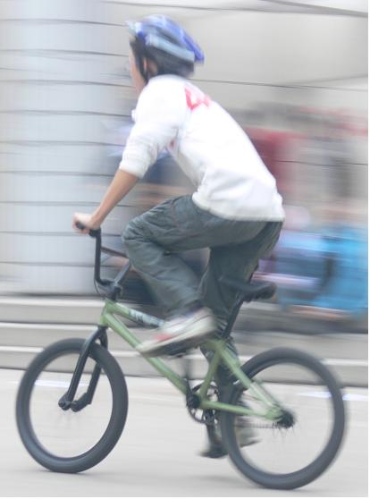 | 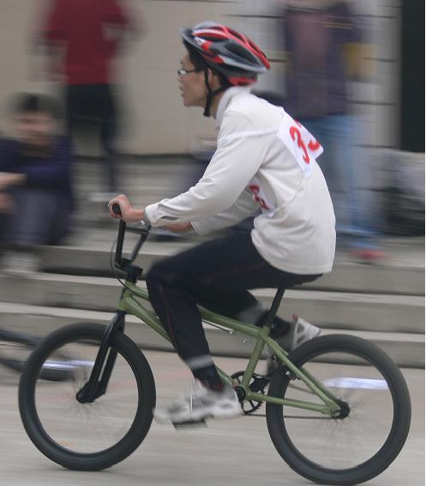
站立式骑行 | 坐式骑行
图7 骑行姿势
- 在骑行过程中禁止尾随其他运动员
- 运动员有权在首先进入、并不与其他运动员发生身体接触的条件下，进入比赛路线上的任何一个位置。当进入一个新位置的时候，运动员必须为其他运动员的正常行进路线留出合理的空间。超车时应有充分的空间；
- 处于其他运动员尾随区的运动员有义务避免尾随的发生。
- 运动员在比赛中不能裸露躯干，违者处以警告处罚。
- 运动员必须以安全的方式进行比赛。任何导致1名或多名运动员摔倒的危险行为将被取消比赛资格。
- 运动员在比赛中接受裁判员以外的任何形式的援助，将被处以警告或取消比赛资格的处罚。
- 任何情况下，运动员不得曲线或横向骑行，禁止拉、推、阻碍或者援助其他运动员骑行。否则，将被处以警告或取消比赛资格的处罚。
- 在超越时，不允许给其他运动员制造障碍，被超越的运动员不能阻碍他人的超越，或者援助其他运动员。
- 比赛途中，摔倒后继续比赛的运动员，不得接受他人帮助。
- 自动退出比赛的运动员，要告知裁判员。
- 轮滑赛段
- 比赛时运动员必须沿赛道左侧滑跑。
- 轮滑赛段其他规定参照小轮车赛段规定3-9条。
- 跑步赛段
- 运动员可以跑或走，不可以爬行或者光脚跑步.否则，将被取消比赛资格。
- 任何被发现对自己或别人造成危险的运动员将被驱逐出比赛。
- 转换区
- 比赛期间，转换区内只允许放置比赛需要使用的物品。
- 在转换区内，运动员不可动用其他运动员的比赛装备。
- 运动员必须在规定区域内进行小轮车、轮滑鞋、跑步的换项，否则将被处以10秒的时间处罚。
- 运动员在转换区规定区域内，按以下规定顺序更换装备，否则，将被处以10秒时间处罚。
- 跑步→小轮车换项：跑步至转换区，戴头盔/护具，推行小轮车至上车线后再骑行，进入小轮车赛段。
- 小轮车→跑步换项：骑行小轮车至下车线下车，推行至转换区，放车，摘头盔（护具），进入跑步赛段。
- 轮滑→跑步换项：滑行进入转换区，换下轮滑鞋，摘下护具，摘掉头盔，换上跑步鞋，进入跑步赛段。
- 在转换区内，须将个人所有装备放自己的位置上，不可丢弃在赛场上或影响其他运动员。否则，将被处以10秒的时间处罚。
- 运动员在转换区内不可干扰、阻挡其他运动员的比赛行进路线。将被处以口头警告或警告处罚或取消比赛资格。
- 运动员不可在转换区通道内停留。
- 上、下车线
- 上车线为转换区附近赛道上绿色横条标志线，运动员必须推行小轮车过上车线（以小轮车后轱辘为标准）后，才可以进入小轮车赛段骑行。（见图11-12），否则，将处以警告并纠正或10秒时间处罚。
- 下车线为转换区附近赛道上红色横条标志线，运动员须提前减速，在下车线前下车（以小轮车前轱辘为标准），推车至转换区（见图13），否则，将处以警告并纠正或10秒时间处罚。
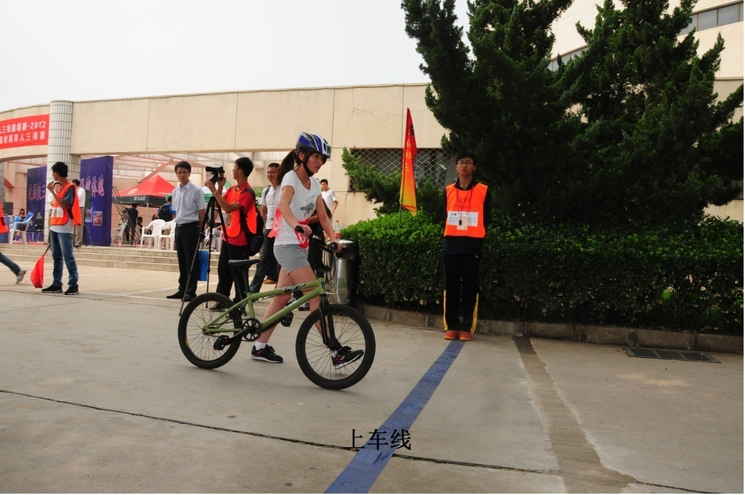 | 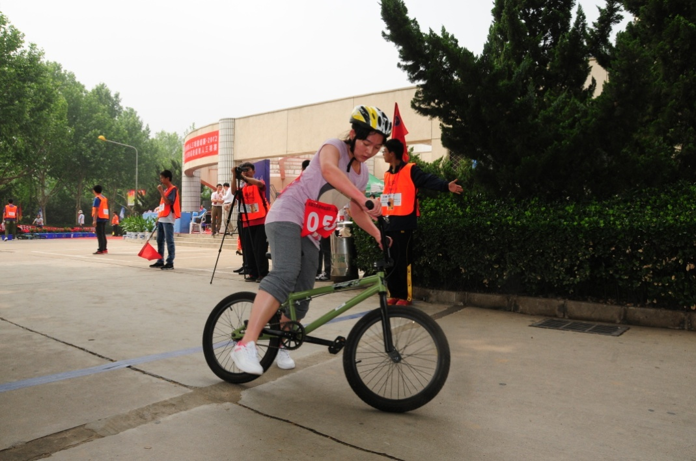
图11 推行至上车线 | 图12 推行至上车线后骑行
- 尾随
- 运动员进入其他比赛运动员小轮车尾随区，视为尾随：
- 小轮车尾随区：尾随区为长方形区域，长为5.0米，宽为1.0米。（图13）
5.0m
1.0m米

图13 小轮车车尾随区
运动员可以进入另一名运动员的尾随区，但必须是明显在超越该名运动员。穿越其他运动员尾随区的时间限制为10秒。
- 可以进入小轮车尾随区的特殊情况：运动员可以在下列情况下进入另外一名运动员的尾随区：
- 运动员超车时进入尾随区，并在10秒之内穿越尾随区；
- 出于安全的原因；
- 转换区前后10米；
- 在急转弯处；
- 裁判长特别指定的部分路线区域：如窄道、施工、绕道或出于其他安全原因。
- 下图说明的情况是以“左上行”交通规则下的：
图14：A超越了B，B正在尾随领先的A。B在试图再次超越A之前必须退出A的尾随区。A必须在安全的时候转移至比赛路线的左侧，否则A将构成阻挡。B只可以从A的右侧超车。

B
A

图14 尾随
图15：A和B互相之间保持着充分的距离，即使他们是在并肩骑行。这种情况B对于A不构成尾随。但是A正处于阻挡的位置，如果A仍然保持在右侧的位置，A将受到阻挡处罚。
A
B

图15 阻挡
图16：A与B之间保持着足够的距离。C没有试图超越B，C正在尾随B。B没有尾随A。
C
B
A

图16 尾随与非尾随
- 尾随处罚
- 对于违规尾随的运动员，裁判员将清晰、明确地通知其接受时间处罚；
- 接到处罚通知的运动员须在处罚区停下，接受10秒的时间处罚；
- 运动员有义务在下一个处罚区停止比赛并接受处罚，否则将被取消比赛资格；
- 在比赛中，第2次尾随犯规将被取消比赛资格。
- 超越
- 运动员的小轮车前轮（或轮滑鞋前轮）被其他运动员的前轮超过时，此名运动员即被超越；
- 一旦被超越，运动员必须在10秒内退出领先运动员的尾随区；
- 运动员必须保持在比赛路线的一侧，不可制造阻挡的局面。阻挡是指后方的运动员由于前方运动员在赛道上处于不恰当的位置而无法超越的情况；
- 轮滑运动员超越时，必须从被超越的运动员的右侧超越。
- 判罚处理程序
所有赛段，被处于时间判罚的运动员均在处罚区内进行处罚。
- 犯规行为处罚细则（附后）
- 本规则为2016年执行版本。
根据我国高校校园铁人三项比赛开展状况，以及推动学生参与校园铁人三项运动和校园场地实际情况，参照《国际铁人三项联盟竞赛规则》、《速度轮滑竞赛规则》、《国际自行车运动联盟（UCI）规则：小轮车（BMX）规则手册》相关适用性部分而制定，此为2018年执行版本。
- 以上竞赛规则解释权归属组委会。未尽事宜，另行通知。

全国高等院校铁人三项运动协会
北京市大学体育协会铁人三项运动分会
2018年1月1日

